Thông tin tiếp nhận , Chức năng và khái niệm

ISSUE Thông tin tiếp nhận 3

ISSUE-1 Màn hình list thông tin tiếp nhận 3

➢ List thông tin tiếp nhận　Chức năng và khái niệm 3

☆ 【No.1 List trong Project List 】 3

☆ 【No.2 List trong Detail Search List】 4

☆ 【No.3 List trong Todo List】 4

☆ 【No.4 List trong issue đã qua】 4

☆ 【No.6 Smart Search】 5

☆ 【No.7 List issue đã qua】 5

☆ 【No.8 New button】 5

☆ 【No.9 Export Button 】 6

☆ 【No.10 Search Button】 6

☆ 【No.11 List Header】 6

☆ 【No.12 Link 】 6

☆ 【No.13 Pen mark】 6

☆ 【No.14 Circle mark】 6

☆ 【No.15 Memo sản phẩm trong thông tin tiếp nhận】 6

☆ 【No.16 Nội dung offer trong thông tin tiếp nhận】 6

☆ 【No.17 Mail Button】 7

☆ 【No.18 Special Customer Button】 7

☆ 【No.19 Search Mark】 7

☆ 【No.20 Mircrophone Mark】 7

☆ 【No.21 Phone mark】 7

☆ 【No.22 Face mark】 7

ISSUE-2 Màn hình mới thông tin tiếp nhận 8

➢ Quy cách mới thông tin tiếp nhận hoặc edit Chức năng và khái niệm 8

☆ 【No.1 Back Button】 8

☆ 【No.2 Back Button】 8

☆ 【No.3 List item thông tin tiếp nhận】 8

☆ 【No.4、No.5 Customize Tab】 13

☆ 【No.6 Customer History Tab】 13

☆ 【No.7 Special Customer Tab】 14

➢ Phone Box　Chức năng và khái niệm 15

☆ Transfer List 　Overlay 16

☆ Phân loại offer 　Overlay 17

☆ Phân loại sản phẩm　Overlay 18

➢ Customize tự động　Chức năng và khái niệm 20

➢ Customer History　Chức năng và khái niệm 20

➢ Special Customer　Chức năng và khái niệm 23

☆ Special Customer Information Overlay (New, Edit） 24

➢ Lịch sử đối ứng　Chức năng và khái niệm 27

ISSUE-3 Màn hình chi tiết thông tin tiếp nhận 28

➢ Chi tiết thông tin tiếp nhận　Chức năng và khái quát 28

➢ Issue liên quan　Chức năng và khái quát ( Edit, Detail) 29

☆ Issue liên quan Overlay(Edit, Detail) 29

➢ Sound　Chức năng và khái quát(Edit, Detail) 30

☆ Sound file Overlay 30

☆ Sound File Select Overlay 31

➢ ToDo List　Chức năng và khái quát (Edit, Detail) 32

☆ ToDo Overlay (Edit, Detail) 33

☆ Yêu cầu đối ứng　Chức năng và khái quát(Detail) 34

☆ Member Select Overlay(Detail) 36

☆ Đối ứng khách hàng Overlay(Detail) 37

☆ Đối ứng khách hàng Overlay(Detail) 38

☆ Câu mẫu ví dụ Overlay(Detail) 41

☆ Comment Overlay(Detail) 42

ISSUE-4 Project Setting 43

➢ Project Setting 「New or Edit 」　Chức năng và khái quát 43

ISSUE-5 Detail Project Setting 45

➢ Detail Project Setting 「New or Edit 」　Chức năng và khái quát 45

# ISSUE Thông tin tiếp nhận

# ISSUE-1 Màn hình list thông tin tiếp nhận

**21**

**20**

# List thông tin tiếp nhận, chức năng và khái niệm

**22**

**19**

**18**

**５**

**17**

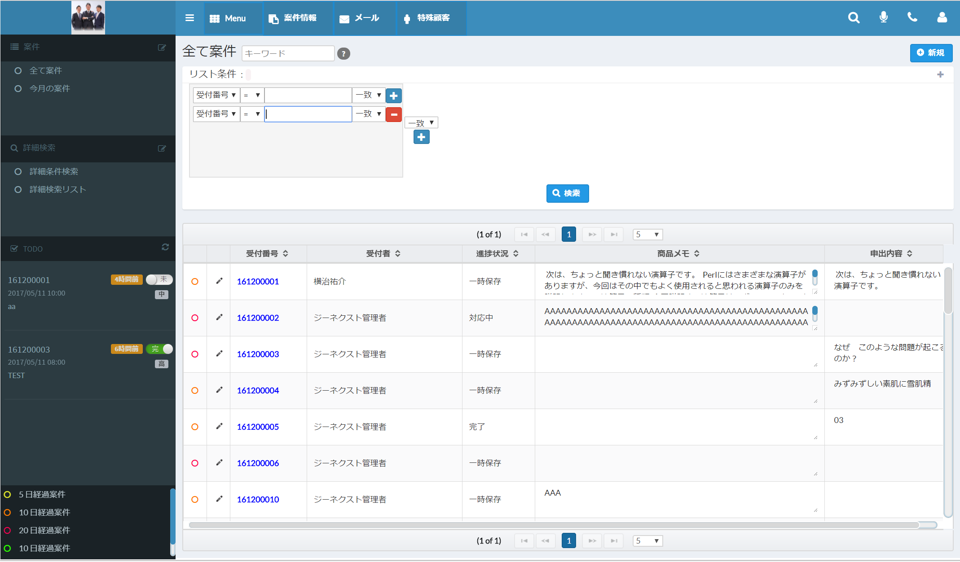

**14**

**13**

**11１1１**

**12**

**10**

**７**

**６**

**８**

**16**

**15**

**3**

**1**

**2**

**９**

**4**

【User khả dụng】

Là user thuộc quyền roll「受付情報モジュール」/ Module thông tin tiếp nhận cấp quyền view list issue đối tương.

# 【No.1 List của list issue】

|  |  |  |  |  |
| --- | --- | --- | --- | --- |
| **Item Explanation** | **Item**  **Type** | **Data**  **Type** | **Function Explanation** | **Ghi chú** |
|  | リンク一覧/List link |  | Nếu click thì sẽ di chuyển đến màn hình 「案件一覧」/ danh sách issue có trong điều kiện đã click. |  |
|  | 記入ボタン/Fill in Button |  | Nếu click, 「, 」 sẽ được hiển thị | Dùng khi thêm mới hoặc khi edit「案件リスト」/ List issue |
|  | 新規ボタン/Button tạo mới |  | Nếu click thì sẽ di chuyển đến màn hình mới 「案件リスト」/ list issue . | Thêm mới「案件リスト」/ List issue.  Tham chiếu vào màn hình setting「案件リスト」/ List issue |
|  | 編集ボタン/Edit button |  | Nếu click thì sẽ di chuyển đến màn hình edit「案件リスト」/ List issue | Thực hiện edit「案件リスト」/ List issue  Tham chiếu vào màn hình setting「案件リスト」/ List issue |

# 【No.2 List của Detail search list】

|  |  |  |  |  |
| --- | --- | --- | --- | --- |
|  | リンク一覧/List link |  | Nếu click thì sẽ di chuyển đến màn hình 「案件一覧」/ danh sách issue có trong điều kiện đã click. |  |
|  | 記入ボタン/Fill in Button |  | Nếu click thì「, 」được hiển thị | Dùng khi thêm hoặc khi edit「詳細検索」/ Detail search |
|  | 新規ボタン/Button tạo mới |  | Nếu click thì sẽ di chuyển đến màn hình mới 「詳細検索」/ Detail search | Thêm 「詳細検索」/ Detail search |
|  | 編集ボタン/Edit button |  | Nếu click thì sẽ di chuyển đến màn hình edit「詳細検索」/ Detail search | Thực hiện edit「詳細検索」/ Detail search |

# 【No.3. List của list Todo】

|  |  |  |  |  |
| --- | --- | --- | --- | --- |
|  | List |  | Nếu click thì sẽ di chuyển đến màn hình chi tiết「案件情報」/thông tin issue đã click. |  |

# 【No.4 List issue quá hạn】

|  |  |  |  |  |
| --- | --- | --- | --- | --- |
|  | リンク一覧/List link |  | Nếu click thì sẽ di chuyển đến màn hình 「案件一覧」/ danh sách issue có trong điều kiện đã click. | Có thể thêm hoặc edit điều kiện list ở màn hình maintain. |

【No.5 Thông tin issue】

|  |  |  |  |  |
| --- | --- | --- | --- | --- |
|  | ボタン/Button |  | Nếu click, thì sẽ di chuyển đến màn hình「案件リスト」/ List issue đầu tiên trong vùng list issue. |  |

# 【No.6 Smart Search】

|  |  |  |  |  |
| --- | --- | --- | --- | --- |
|  | テキスト/Text | Text | Nhập keyword, nếu ấn Enter thì có thể search  Trường hợp ở các field trong thông tin tiếp nhận mà trùng khớp 1 phần với giá trị đã nhập thì thông tin tiếp nhận đó sẽ trả về kết quả search. |  |
|  | テキスト/Text ( Ví dụ) |  | Keyword có thể search dưới dạng 1 điều kiện được ngắt bởi「半角スペース、全角スペース」/ space half size, space full size |  |

# 【No.7 List issue quá hạn】

|  |  |  |  |  |
| --- | --- | --- | --- | --- |
|  | 「一致、又は」/ match hoặc là  「AND、OR」 |  | Search bằng điều kiện 「AND又は OR」/AND hoặc OR đã chọn. |  |
|  | 条件リスト/List điều kiện |  | Nội dung trong list issue là các field được chọn trong item「リストに表示する」khi add mới hay edit「案件リスト設定」/ setting list issue | Tham chiếu vào 「案件リスト設定」/ setting list issue |
|  | 「一致、又は」/ khớp, hoặc là  「AND、OR」 |  | Search bằng điều kiện 「AND又はOR」 đã chọn |  |
| **1** | 「＋」ボタン/Button「＋」 |  | Nếu click button 「＋」No.1 thì điều kiện search mới được thêm vào. |  |
| **1**  **2** | 「＋」ボタン/Button「＋」 |  | Nếu click button 「＋」No.2 thì điều kiện search group mới được thêm vào. |  |
|  | 「－」ボタン/Button「－」 |  | Nếu click button「－」No.1 thì điều kiện search mới được xóa |  |
| **2** | 「－」ボタン/Button「－」 |  | Nếu click button 「－」No.2 thì điều kiện search group mới được xóa |  |

# 【No.8 New Button 】

|  |  |  |  |  |
| --- | --- | --- | --- | --- |
|  | 新規ボタン/Button tạo mới |  | Nếu click thì sẽ di chuyển đến màn hình 「新規」/ mới |  |

# 【No.9 Export button 】

|  |  |  |  |  |
| --- | --- | --- | --- | --- |
|  | エクスポートボタン/ Export Button |  | Nếu click thì download dữ liệu trong list issue đang được hiển thị ở hiện tại. |  |

# 【No.10 Search Button】

|  |  |  |  |  |
| --- | --- | --- | --- | --- |
|  | 検索ボタン/ Search Button |  | Nếu click, thực hiện search bằng điều kiện đã input ở No.6 |  |

# 【No.11 List Header】

|  |  |  |  |  |
| --- | --- | --- | --- | --- |
|  | | | | |
|  | リストHeader/ List Header |  | Khi làm mới hoặc edit 「案件リスト設定」/ setting list issue thì chỉ hiển thị trường đã chọn |  |

# 【No.12 Link】

|  |  |  |  |  |
| --- | --- | --- | --- | --- |
|  | リンク/Link |  | Nếu click thì sẽ di chuyển đến màn hình chi tiết 「案件情報」/thông tin issue | Khi làm mới hoặc edit 「案件リスト設定」/ setting list issue thì kéo link đến trường đầu tiên đã chọn. |

# 【No.13 Pen mark】

|  |  |  |  |  |
| --- | --- | --- | --- | --- |
|  | ペンマーク  リンク/ Pen mark  Link |  | Nếu click, thì sẽ di chuyển đến màn hình edit 「案件情報」/ thông tin issue |  |

# 【No.14 Circle mark】

|  |  |  |  |  |
| --- | --- | --- | --- | --- |
|  | 丸マーク/ Circle mark |  | Hiển thị issue có điều kiện 「経過案件」/ issue đã qúa hạn khớp với「受付日時、申出分類」で」/ ngày giờ tiếp nhận, phân loại offer. |  |

# 【No.15 Product Memo trong thông tin tiếp nhận 】

|  |  |  |  |  |
| --- | --- | --- | --- | --- |
|  | 商品メモラベル/ Product Memo  Label |  | Hiển thị ở text tarea |  |

# 【No.16 Nội dung offer trong thông tin tiếp nhận 】

|  |  |  |  |  |
| --- | --- | --- | --- | --- |
|  | 申出内容/nội dung offer  ラベル/Label |  | Hiển thị ở text area |  |

# 【No.17 Mail Button 】

|  |  |  |  |  |
| --- | --- | --- | --- | --- |
|  | メールボタン/ Mail Button |  | Nếu click thì sẽ di chuyển đến màn hình Mail List | Tham chiếu đến màn hình 「メール一覧」/ Mail List |

# 【No.18 Special customer Button】

|  |  |  |  |  |
| --- | --- | --- | --- | --- |
|  | 特殊顧客ボタン/ Special customer Button |  | Nếu click thì sẽ di chuyển đến màn hình Special customer List | Tham chiếu đến màn hình 「特殊顧客一覧」/Special customer List |

# 【No.19 Search Mark】

|  |  |  |  |  |
| --- | --- | --- | --- | --- |
|  | 検索マークボタン/ Search Mark  Button |  | Nếu click thì hiển thị input text như sau |  |
|  | テキスト/Text | Text | Nhập mã số tiếp nhận, nếu ấn Enter thì có thể search | Có thể search chỉ những thông tin tiếp nhận trong phạm vi bản thân có thể thấy |

# 【No.20 Microphone mark】

|  |  |  |  |  |
| --- | --- | --- | --- | --- |
|  | マイクマークボタン/Microphone mark |  | Nếu click thì có thể ghi âm | Âm thanh ghi âm được convert thành text, nhập text đã convert này vào item 「申出分類」/ phân loại offer. |

# 【No.21 Phone Mark】

|  |  |  |  |  |
| --- | --- | --- | --- | --- |
|  | 電話マークボタン/ Phone mark Button |  | Nếu click thì hiển thị phone box overlay như sau. |  |
|  | 電話ボックス/ Phone Box |  | Nhập số điện thoại, nếu ấn nút 「発信」/ call out thì có thể dial/ gọi | Chi tiết thì tham chiếu vào màn hình 「電話ボックス」/ phone box |

# 【No.22 Face mark】

|  |  |  |  |  |
| --- | --- | --- | --- | --- |
|  | 顔マークボタン/Face mark |  | Nếu click thì hiển thị overlay như sau |  |
| **2**  **1** | Overlay |  | Nếu click No.1, thì di chuyển đến màn hình chi tiết member「プロフィール」/ profile .  Nếu click No.2 thì sẽ di chuyển đến màn hình「ログイン/ Login |  |

# ISSUE-2 Màn hình mới thông tin tiếp nhận

# Làm mới hoặc edit thông tin tiếp nhận Chức năng và Khái niệm

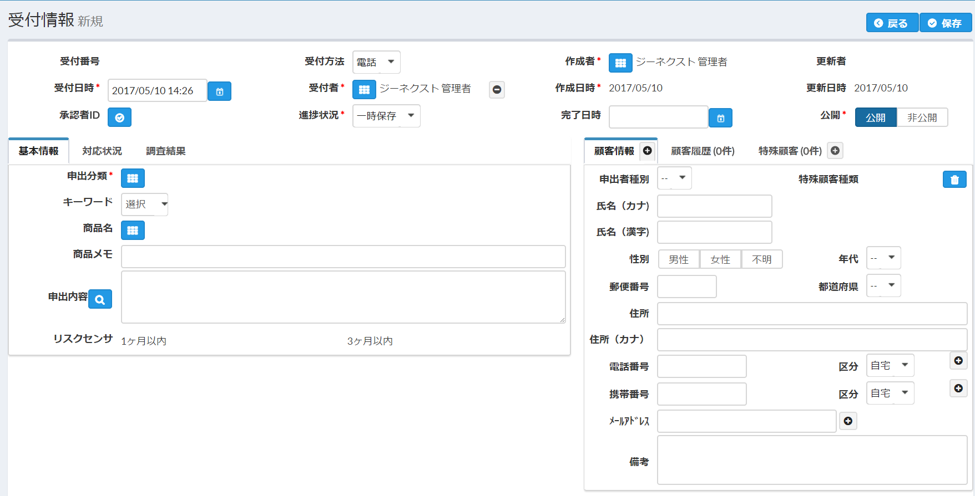

**３**

**７**

**６**

**2**

**1**

**５**

**４**

# 【No.1 Back Button】

|  |  |  |  |  |
| --- | --- | --- | --- | --- |
|  | 戻るボタン/Back Button |  | Nếu click thì sẽ di chuyển đến màn hình「案件一覧リスト」/ list của list issue |  |

# 【No.2 Save Button 】

|  |  |  |  |  |
| --- | --- | --- | --- | --- |
|  | 保存ボタン/ Save Button |  | Nếu click thì sẽ save thông tin được input rồi di chuyển đến màn hình「案件詳細」/ detail issue |  |

# 【No.3 List item thông tin tiếp nhận 】

|  |  |  |  |  |  |
| --- | --- | --- | --- | --- | --- |
| * **Main Information** | | | | | |
| **Item Explanation** | **Item**  **Type** | **Data**  **Type** | **Bắt buộc** | **Function Explanation** | **Ghi chú** |
| 受付日時/Ngày giờ tiếp nhận | 日付/Ngày tháng | Date | ● |  | Default là thời gian hiện tại |
|  | ボタン/Button |  |  | Nếu click thì hiển thị calendar như sau |  |
|  |  |  |  | Nếu lựa chọn ngày giờ, thì được phản ảnh vào 「受付日時」/ ngày giờ tiếp nhận phía trên |  |
| 承認者/ Người xác nhận | ラベル/Label |  |  |  | Default là Blank |
|  | ボタン/Button |  |  | Nếu click, phản ánh vào item 「承認者」/ người xác nhận ở trên bằng tên user đang login hiện tại. |  |
| 受付方法/ Phương pháp tiếp nhận | 選択ボックス/ Select Box |  | ● |  | Default là giá trị thứ nhất trong list  Nội dung list là list 「受付方法」/phương pháp tiếp nhận trong maintain (phân tầng cấp 1) |
| 受付者/ Ngừoi tiếp nhận | ラベル/Label |  | ● |  | Default là user login |
|  | ボタン/Button |  |  | Nếu click thì hiển thị overlay như sau |  |
|  |  |  |  | User đã chọn phản ánh tên user vào item 「受付者」/ người tiếp nhận ở trên. | Nội dung list là list user |
| 進捗状況/ Tình trạng tiến độ | 選択ボックス/ Select Box |  | ● |  | Default là giá trị thứ nhất trong list  Nội dung list là list 「進捗状況」/ tình trạng tiến độ trong maintain (phân tầng cấp 1 ) |
| 作成者/Người tạo | ラベル/Label |  | ● |  | Default là user login |
|  | ボタン/Button |  |  |  |  |
| 作成日時/Ngày giờ tiếp nhận | ラベル/Label |  | ● | Tạo tự động | Default là thời gian hiện tại |
| 完了日時/ Ngày giờ hoàn thành |  |  |  |  | Default là Blank (để trống) |
|  | ボタン/Button |  |  |  |  |
| 更新者/ Người update | ラベル/Label |  |  | Tạo tự động |  |
| 更新日時/Ngày giờ Update | ラベル/Label |  |  | Tạo tự động | Default là thời gian hiện tại |
| 公開/ Công khai | 選択ボタンSelect Button |  | ● |  | Default là giá trị thứ nhất trong list  Nội dung list là list 「公開」/ Công khai trong maintain ( phân tầng cấp 1) |
| 申出分類/ Phân loại offer | ラベル/Label |  | ● |  | Defaul là Blank |
|  | ボタン/Button |  |  | Nếu click thì hiển thị overlay như sau |  |
|  | オバレーイ/Overlay |  |  | Phân loại offer đã chọn sẽ phản ánh giá trị vào item 「申出分類」/ Phân loại offer ở trên. | Nội dung list là list 申出分類/ Phân loại offer trong maintain (nhiều cấp)  ・ Chi tiết thì tham chiếu vào màn hình overlay 「 申出分類/ Phân loại offer 」 |
| キーワード/Keyword | 選択ボックス/ Select Box |  |  | Nếu click 「選択」/chọn, sẽ hiển thị overlay như bên dưới. | Defaul là Blank (để trống)  Có thể chọn nhiều |
|  | チェックボックスCheck box |  |  | Có thể chọn nhiều; cái đã chọn sẽ phản ánh giá trị trong item 「キーワード」ở trên | Nội dung list là list キーワード/Keyword trong maintain ( phân tầng cấp 1) |
| 商品名/Tên sản phẩm | ラベルララベル/Label |  |  |  | Defaul là Blank |
|  | ボタン/Button |  |  | Nếu click thì hiển thị overlay như sau |  |
|  | オバレーイ/Overlay |  |  | 「商品分類や商品名」/ Phân loại sản phẩm và product name đã chọn phản ánh giá trị vào item 「商品名」/ product name bên trên. | Nội dung list là list 「商品分類」/Phân loại sản phẩm trong maintain  ・ Chi tiết thì tham chiếu vào màn hình Overlay 「商品分類」/Phân loại sản phẩm. |
| 商品メモ/ Product Memo | テキスト/Text |  |  |  | Default là Blank |
| 申出内容/Nội dung offer. | テキストエリア/Text area |  |  |  | Default là Blank |
| リスクセンサ/Risk sensor | ラベル/Label |  |  | Thực hiện count và hiển thị những trường hợp map (khớp, tương ứng) với tên phân loại offer ( nhỏ) và tên sản phẩm đã check risk sensor ở maintain |  |
|  | 1か月以内  3か月以内/Trong vòng 1 tháng  Trong vòng 3 tháng |  |  | Trường hợp ngày giờ tiếp nhận chỉ trong vòng 1 tháng hoặc trong vòng 3 tháng. |  |
| * **Customer Information** | | | | | |
| **Item Explanation** | **Item**  **Type** | **Data**  **Type** | **Bắt buộc** | **Function Explanation** | **Ghi chú** |
|  | ボタン/Button |  |  | Nếu click, có thể thêm Tab thông tin khách hàng . |  |
|  | ボタン/Button |  |  | Nếu click sẽ xóa Tab thông tin khách hàng |  |
| 申出者種別/Phân loại người offer | 選択ボックス/ Select Box |  |  |  | Default là Blank  Nội dung list là list 申出者種別/Phân loại người offer trong maintain (phân tầng cấp 1) |
| 特殊顧客ボタン/ Special customer Button | ラベル/Label |  |  | Phản ánh tự động, trường hợp mới để blank |  |
| 氏名（カナ)  /Name （Katakana)  **2**  **1** | テキスト/Text |  |  | No.1 là 「姓」/Họ (Katakana )  No.2 là 「名」/ Name (Katakana ) | Default là Blank |
| 氏名（カナ)  /Name （Chữ hán)  **2**  **1** | テキスト/Text |  |  | No.1 là 「姓」/Họ là chữ hiragana hoặc chữ hán  No.2 là 「名」/ Name là chữ hiragana hoặc chữ hán | Default là Blank |
| 性別/Giới tính | 選択ボタン/Select Button |  |  |  | Default là Blank  Nội dung list là list 性別/Giới tính trong maintain (phân tầng cấp 1) |
| 年代/Tuổi | 選択ボックス/ Select Box |  |  | Nếu click thì hiển thị overlay như sau | Default là Blank |
|  | リスト/List |  |  |  | Default là Blank  Nội dung list là list 年代/tuổi trong maintain (phân tầng cấp 1) |
| 郵便番号/Mã bưu điện |  |  |  | Trường hợp được nhập trên 5 ký tự thì tham chiếu tự động vào bảng 「住所」/ address; lấy về dữ liệu「都道府県や住所や住所（カナ）」/ tỉnh thành phố, địa chỉ, địa chỉ (katakana) rồi phản ánh vào 「都道府県や住所や住所（カナ）」// tỉnh thành phố,địa chỉ, địa chỉ (katakana) bên dưới đây. | Defaul là Blank |
| 都道府県/ Tỉnh thành phố | 選択ボックス/ Select Box |  |  | Nếu click thì hiển thị overlay như sau | Default là Blank |
|  |  |  |  |  | Default là Blank  Nội dung list là dữ liệu 「都道府県」/Tỉnh thành phố đã nhập vào trong hệ thống. |
| 住所/Địa chỉ | テキスト/Text |  |  |  | Default là Blank |
| 住所（カナ）/Địa chỉ ( katakana) | テキスト/Text |  |  |  | Default là Blank |
| 電話番号/Số điện thoại  **1** | テキスト/Text |  |  |  | Default là Blank |
| **2** |  |  |  | Nếu click button No.1 thì cột nhập「電話番号」/ số điện thoại được thêm vào.  Nếu click select box No.2 thì hiển thị select box 「区分」/Phân loại dưới đây. |  |
| 携帯番号/Số di động  **1** | テキスト/Text |  |  |  | Default là Blank |
| **2** | テキスト/Text |  |  | Nếu click button No.1 thì cột nhập「電話番号」/ số điện thoại được thêm vào.  Nếu click select box No.2 thì hiển thị select box 「区分」/Phân loại dưới đây. |  |
| 区分/Phân loại | 選択ボックス/ Select Box |  |  | Nếu click thì hiển thị overlay như sau | Default là giá trị thứ nhất trong list |
|  |  |  |  |  | Nội dung list là dữ liệu 「区分」/ Phân loại đã nhập vào trong hệ thống. |
| メールアドレス/Mail address | テキスト/Text |  |  |  | Default là Blank |
| 備考/Ghi chú | テキストエリア/Text area |  |  |  | Default là Blank |
| ●Chú ý: Điều kiện đăng ký 「顧客情報」/ Thông tin khách hàng thì trong trường hợp có giá trị trong item dưới đây  「申出分類、氏名（カナ）、氏名（漢字）、郵便番号、都道府県、住所、住所（カナ）、備考、電話番号、携帯電話、ﾒｰﾙｱﾄﾞﾚｽ」/ Phân loại offer , Name (Katakana ), Name (Chữ hán ), Mã bưu điện, Tỉnh thành phố, Địa chỉ, Địa chỉ ( katakana ), Ghi chú, Số điện thoại, số di động, Mail address | | | | | |

# 【No.4, No.5 Customize Tab】

|  |  |  |  |  |  |
| --- | --- | --- | --- | --- | --- |
| * **【No.4, No.5 Customize Tab】** | | | | | |
| **Item Explanation** | **Item**  **Type** | **Data**  **Type** | **Bắt buộc** | **Function Explanation** | **Ghi chú** |
| 自動カスタマイズ項目  /Item customize tự động |  |  |  | 1, CheckBox  2, CheckBoxList  3, Date, DateTime  4, Label  5, Number  6, RadioList  7, Select  8, Text  9, TextArea | Chi tiết tham khảo vào màn hình setting chức năng maintain customize |

# 【No.6 Lịch sử khách hàngTab】

|  |  |  |  |  |  |
| --- | --- | --- | --- | --- | --- |
| * **【Lịch sử khách hàngTab】** | | | | | |
| **Item Explanation** | **Item**  **Type** | **Data**  **Type** | **Bắt buộc** | **Function Explanation** | **Ghi chú** |
| **1** |  |  |  | List Item Header như sau  1, 受付情報/ Thông tin tiếp nhận  2, 進捗状況/ Tình trạng tiến độ  3, 受付日時/Ngày giờ tiếp nhận  4, 受付者/ Người tiếp nhận  5, 申出分類/ Phân loại offer  6, 商品名/Tên sản phẩm  7, 申出内容/Nội dung offer.  Nếu click No.1 thì sẽ mở windowns mới, hiên thị màn hình chi tiết của thông tin tiếp nhận đã click | Chi tiết thì tham chiếu vào màn hình lịch sử khách hàng. |
|  | ボタン/Button |  |  |  |  |

# 【No.7 Special customerTab】

|  |  |  |  |  |  |
| --- | --- | --- | --- | --- | --- |
| * **Special customerTab** | | | | | |
| **Item Explanation** | **Item**  **Type** | **Data**  **Type** | **Bắt buộc** | **Function Explanation** | **Ghi chú** |
| **1** |  |  |  | List Item Header như sau  1, ID lkhách hàng đặc biệt  2, Tên khách hàng đặc biệt  3, Name (Katakana)  4, Name (Chữ hán)  5, Mã bưu điện  6, Tỉnh thành phố  7, Địa chỉ  8, Số điện thoại  9, Số di động  10, Mail address  11, Ghi chú  Nếu click No.1 thì hiển thị overlay chi tiết khách hàng đặc biệt. | ・詳細は特殊顧客詳細画面に参照/ Tham chiếu đến màn hình chi tiết khách hàng đặc biệt |
|  | ボタン/Button |  |  | Nếu click, hiển thị overlay thêm thông tin khách hàng đặc biệt | ・詳細は特殊顧客詳細画面に参照/ Tham chiếu đến màn hình chi tiết khách hàng đặc biệt |

# Phone Box　Chức năng và khái niệm

Ngay sau khi nhập xong thì số điện thoại gọi đi và tên công ty sẽ thay đổi ở chỗ 発信番号や会社名

**2**

**1**

**３**

**５**

**４**

|  |  |  |  |  |  |
| --- | --- | --- | --- | --- | --- |
| * **電話ボックス/ Phone Box** | | | | | |
| **Item Explanation** | **Item**  **Type** | **Data**  **Type** | **Bắt buộc** | **Function Explanation** | **Ghi chú** |
| 発信番号や会社名/Mã call out và company name | ラベル/Label |  |  | No.1 Khi thực hiện call out thì hiển thị số điện thoại và tên công ty |  |
| 電話番号/Số điện thoại | テキスト/Text |  |  | No.2 Nhập số điện thoại của nơi call out | Ngay sau khi nhập thì「電話番号や顧客名」/ Số điện thoại và tên khách hàng sẽ thay đổi ở chỗ「発信番号や会社名」/ số call out và tên công ty |
| ⇦マーク | ボタン/Button |  |  | Nếu click No.3 thì có thể xóa từng ký tự một giá trị đã nhập ở cột「電話番号」/ số điện thoại ở trên. |  |
|  | 転送ユーザリスト/Transfer user list |  |  | Nếu click No.4 thì đổi overlay này.  Tóm lại khi lựa chọn user, nếu click dial có thể đổi cuộc gọi được ( có thể transfer chỉ user gắn hình tròn màu xanh). | Chi tiết thì tham chiếu vào màn hình transfer list. |
|  |  |  |  | Nhập số điện thoại vào cột 「電話番号」/ số điện thoại, nếu click No.5 thì thay đổi overlay cùng lúc với việc tiến hành call out.  Nếu click 「通話を終了」/ kết thúc cuộc gọi, thì có thể kết thúc ngay cuộc gọi hiện tại. |  |

# Transfer list 　Overlay

**３**

**2**

**1**

|  |  |  |  |  |  |
| --- | --- | --- | --- | --- | --- |
| * **Transfer Box** | | | | | |
| **Item Explanation** | **Item**  **Type** | **Data**  **Type** | **Bắt buộc** | **Function Explanation** | **Ghi chú** |
| キーワード/Keyword | テキスト/Text |  |  | No.1 Search bằng giá trị đã nhập , thu hẹp user list |  |
|  | ボタン/Button |  |  | No.2 Lấy về lại user list đang login hay không đang login ở hiện tại | Điều kiện cần là việc có thể sử dụng điện thoại với chỉ user đã setting trong thông tin Twilio |
| ユーザリスト/User list |  |  |  | No 3 Là user list đã setting vào thông tin Twilio |  |
|  | ボタン/Button |  |  | Nếu click, thì thay đổi việc nhập「電話ボックス」/ Phone box |  |
|  | ボタン/Button |  |  | Nếu click, có thể transfer đến user đã chọn. |  |

# Phân loại offer overlay

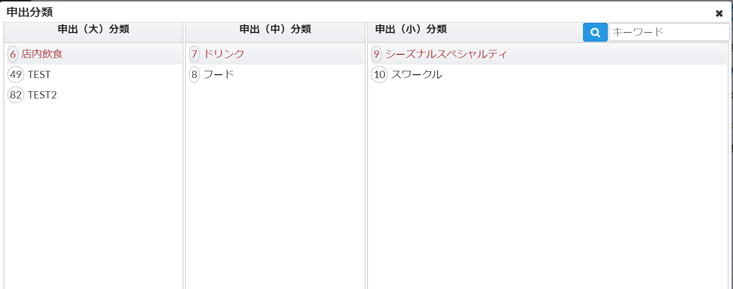

**2**

**1**

|  |  |  |  |  |  |
| --- | --- | --- | --- | --- | --- |
| * **Phân loại offer** | | | | | |
| **Item Explanation** | **Item**  **Type** | **Data**  **Type** | **Bắt buộc** | **Function Explanation** | **Ghi chú** |
| キーワード/Keyword | テキスト/Text |  |  | No.1 Search bằng giá trị đã nhập , thu hẹp list phân loại offer (nhỏ) | Nếu Giá trị khớp, ấn Enter thì có thể search. |
|  | ボタン/Button |  |  | No.2 Nếu click thì tiến hành search bằng giá trị đã nhập, thu hẹp list phân loại offer ( nhỏ) |  |
| 申出（大）分類/Phân loại offer ( lớn) | リスト/List |  |  | Nếu click, lấy về list「申出（中）分類」/ phân loại offer (trung bình) thuộc「申出（大）分類」/ phân loại offer (lớn) rồi phản ảnh vào phân loại offer (trung) bên dưới | Nội dung list là list 1 layer 申出分類/ Phân loại offer trong maintain (nhiều cấp) |
| 申出（中）分類/Phân loại offer ( trung bình) | リスト/List |  |  | Nếu click, lấy về list 「申出（小）分類」/ phân loại offer ( nhỏ) thuộc「申出（中）分類」/ phân loại offer (trung bình) rồi phản ánh vào phân loại offer nhỏ bên dưới | Nội dung list là list 2 layer「申出分類」/ phân loại offer trong maintain （nhiều cấp） |
| 申出（小）分類/Phân loại offer (nhỏ) | リスト/List |  |  | Nếu double click thì 「申出（小）分類」/ phân loại offer ( nhỏ) ,「申出（大）分類や申出（中）分類」/ phân loại offer (lớn) , phân loại offer (trung bình) sẽ phản ánh vào 「申出分類」/ phân loại offer trong thông tin tiếp nhận. | Nội dung list được làm thành list 3 layer「 申出分類/ Phân loại offer trong maintain (nhiều cấp) |

# Phân loại sản phẩm overlay

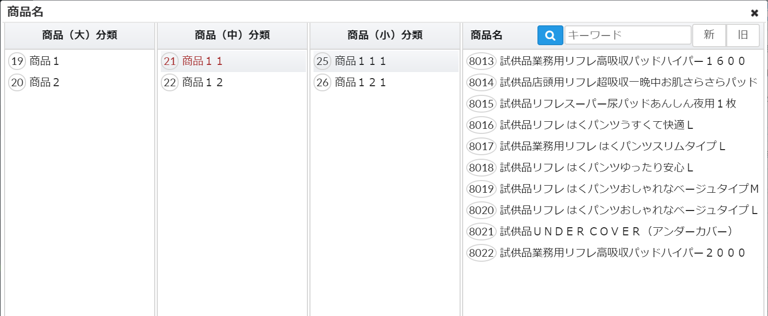

**4**

**3**

**2**

**1**

|  |  |  |  |  |  |
| --- | --- | --- | --- | --- | --- |
| * **Phân loại sản phẩm** | | | | | |
| **Item Explanation** | **Item**  **Type** | **Data**  **Type** | **Bắt buộc** | **Function Explanation** | **Ghi chú** |
| キーワード/Keyword | テキスト/Text |  |  | No.1 Search bằng giá trị đã nhập , thu hẹp list phân loại offer (nhỏ) | Giá trị khớp, nếu ấn Enter thì có thể search. |
|  | ボタン/Button |  |  | No.2 Nếu click thì tiến hành search bằng giá trị đã nhập, thu hẹp list phân loại offer ( nhỏ) |  |
| 現在使用しない/Không sử dụng ở hiện tại | ボタン/Button |  |  | Lựa chọn No.3, nếu 「EnterまたはNo.2クリック」/ Enter hoặc click No.2 thì có thể search product name. | Điều kiện search là điều kiện có thêm giá trị đã nhập vào keyword ở trên như sau:  1, Check flag công khai  2, Ngày bắt đầu công khai nhỏ hơn ngày đó  3, Ngày kết thúc công khai lớn hơn ngày đó |
| 現在使用しない/Không sử dụng ở hiện tại | ボタン/Button |  |  | Lựa chọn No.3 , nếu 「EnterまたはNo.2クリック」/ Enter hoặc click No.2 thì có thể search product name. | Điều kiện search là điều plus giá trị đã nhập vào keyword ở trên như sau:  1, Check flag công khai  2, Ngày kết thúc công khai nhỏ hơn ngày đó |
| 商品（大）分類/Phân loại sản phẩm ( lớn) | リスト/List |  |  | Nếu click, lấy về list 「商品（中）分類」」/ phân loại sản phẩm (trung bình) thuộc 「商品（大）分類」 phân loại sản phẩm (lớn) đã click rồi phản ánh vào 「商品（中）分類」/ phân loại sản phẩm (trung) bên dứoi | Nội dung list là list 1 layer「商品分類」/ Phân loại sản phẩm trong maintain (nhiều cấp 」 |
| 商品（中）分類/Phân loại sản phẩm ( trung bình) | リスト/List |  |  | Nếu click, lấy về list 「商品（小）分類」/ phân loại sản phẩm (nhỏ) thuộc「商品（中）分類」/ phân loại sản phẩm (trung bình ) đã click rồi phản ánh vào 「商品（小）分類」/ phân loại sản phẩm ( nhỏ) bên dưới | Nội dung list là list 2 layer 「商品分類」」/ phân loại sản phẩm trong maintain (nhiều cấp) |
| 商品（小）分類/Phân loại sản phẩm (nhỏ) | リスト/List |  |  | Nếu click, lấy về list「商品名」/ Tên sản phẩm thuộc 「商品（小）分類」/ phân loại sản phẩm (nhỏ) đã click rồi phản ánh vào 「商品名」/ Tên sản phẩm ở dưới | Nội dung list là list 3layer「商品分類」/ Phân loại sản phẩm trong maintain (nhiều cấp) |
| 商品名/Tên sản phẩm | リスト/List |  |  | Nếu double click thì 商品名/Tên sản phẩm và 「商品（大）分類や商品（中）分類や商品（小）分類」/ phân loại sản phẩm (lớn) , phân loại sản phẩm (trung bình), phân loại sản phẩm (nhỏ) sẽ phản ánh vào 「商品名」/ phân loại tên sản phẩm trong thông tin tiếp nhận. | Nội dung list là list layer cuối cùng「商品分類」/ Phân loại sản phẩm trong maintain ( nhiều cấp) |

# Customize tự động Chức năng và khái niệm

|  |  |  |  |  |  |
| --- | --- | --- | --- | --- | --- |
| * **Customize** | | | | | |
| **Item Explanation** | **Item**  **Type** | **Data**  **Type** | **Bắt buộc** | **Function Explanation** | **Ghi chú** |
| 法人情報/Thông tin pháp nhân | Tab |  |  | Tab 法人情報/Thông tin pháp nhân là tab đã được setting trong customize maintain. | Chi tiết customize tự động thì tham khảo vào màn hình setting customize maintain. |

# Lịch sử khách hàng , Chức năng và khái niệm

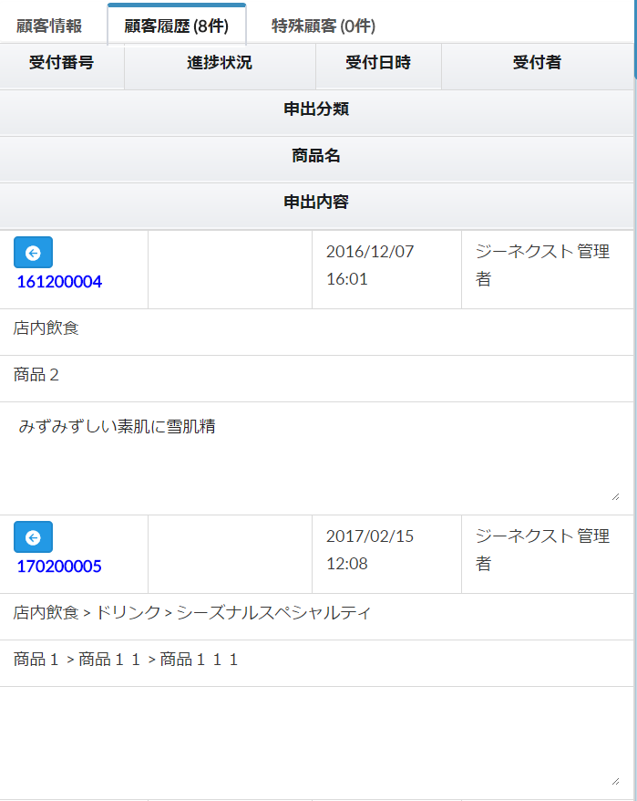

**2**

**1**

|  |  |  |  |  |  |
| --- | --- | --- | --- | --- | --- |
| * **List lịch sử khách hàng.** | | | | | |
| **Item Explanation** | **Item**  **Type** | **Data**  **Type** | **Bắt buộc** | **Function Explanation** | **Ghi chú** |
| 受付番号/Mã số tiếp nhận | ラベル/Label |  |  | Hiển thị mã số issue trong issue đó. |  |
|  |  |  |  |  |  |
|  | Link |  |  | Nếu click No.1 thì mở windowns mới rồi hiển thị màn hình chi tiết của thông tin tiếp nhận đã click.  Nếu click No.2, sẽ thực hiện copy thông tin khách hàng trong thông tin issue đã click rồi phản ánh vào thông tin khách hàng trong thông tin tiếp nhận. |  |
| 進捗状況/ tình trạng tiến độ | ラベル/Label |  |  | Hiển thị tình trạng tiến độ của issue đó. |  |
| 受付日時/Ngày giờ tiếp nhận | ラベル/Label |  |  | Hiển thị ngày giờ tiếp nhận |  |
| 受付者/ Người tiếp nhận | ラベル/Label |  |  | Hiển thị người tiếp nhận của issue đó |  |
| 申出分類/ Phân loại offer | ラベル/Label |  |  | Hiển thị 「申出（大）分類や申出（中）分類や申出（小）分類」/ phân loại offer ( lớn), phân loại offer (trung bình) và phân loại offer ( nhỏ) trong thông tin tiếp nhận đó. |  |
| 商品名/Tên sản phẩm | ラベル/Label |  |  | Hiển thị 「商品（大）分類や商品（中）分類や商品（小）分類や商品名」/ phân loại sản phẩm ( lớn), phân loại sản phẩm (trung bình) và phân loại sản phẩm (nhỏ) trong thông tin tiếp nhận đó. |  |
| 申出内容/Nội dung offer. | ラベル/Label |  |  | Hiển thị nội dung offer trong issue đó. |  |

# Khách hàng đặc biệt Chức năng và khái niệm.

**2**

**1**

|  |  |  |  |  |  |
| --- | --- | --- | --- | --- | --- |
| * **List lịch sử khách hàng.** | | | | | |
| **Item Explanation** | **Item**  **Type** | **Data**  **Type** | **Bắt buộc** | **Function Explanation** | **Ghi chú** |
| 特殊顧客ID /ID khách hàng đặc biệt | ラベル/Label |  |  | Hiển thị ID khách hàng đặc biệt |  |
|  | Link |  |  | Nếu click No.1 thì mở windowns mới, hiển thị màn hình chi tiết của thông tin tiếp nhận đã click.  Nếu click No.2, sẽ thực hiện copy thông tin khách hàng đặc biệt đã click rồi phản ánh dữ liệu vào Tab thông tin khách hàng. |  |
| 特集顧客種類/Phân loại khách hàng đặc biệt | ラベル/Label |  |  | Hiển thị các loại khách hàng đặc biệt trong khách hàng đặc biệt |  |
| 氏名（漢字）/Name (Chữ hán) | ラベル/Label |  |  | Hiển thị tên (chữ hán) khách hàng đặc biệt |  |
| 氏名（カナ）/Name （Katakana) | ラベル/Label |  |  | Hiển thị tên (katakana) của khách hàng đặc biệt |  |
| 郵便番号/Mã bưu điện | ラベル/Label |  |  | Hiển thị mã bưu điện của khách hàng đặc biệt |  |
| 都道府県/ Tỉnh thành phố | ラベル/Label |  |  | Hiển thị tỉnh thành phố của khách hàng đặc biệt |  |
| 住所/Địa chỉ | ラベル/Label |  |  | Hiển thị địa chỉ của khách hàng đặc biệt |  |
| 電話番号/Số điện thoại | ラベル/Label |  |  | Hiển thị số điện thoại của khách hàng đặc biệt |  |
| 携帯番号/Số di động | ラベル/Label |  |  | Hiển thị mã số di động của khách hàng đặc biệt |  |
| ﾒｰﾙｱﾄﾞﾚｽ/Mail address | ラベル/Label |  |  | Hiển thị mail adress của khách hàng đặc biệt |  |

# Overlay thông tin khách hàng đặc biệt (new, edit)

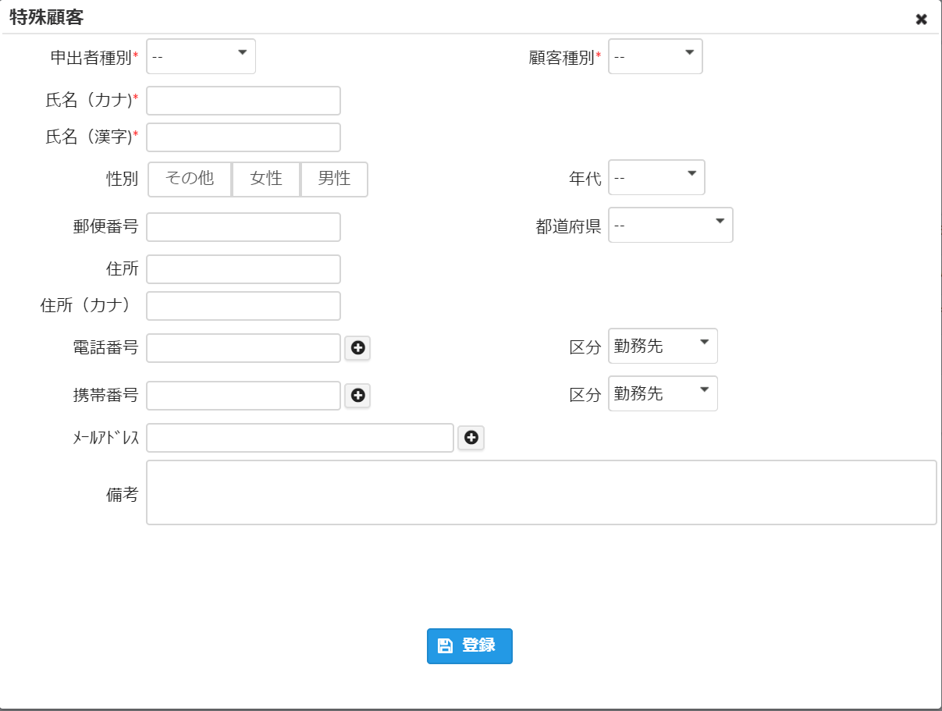

|  |  |  |  |  |  |
| --- | --- | --- | --- | --- | --- |
| * **Special customer** | | | | | |
| **Item Explanation** | **Item**  **Type** | **Data**  **Type** | **Bắt buộc** | **Function Explanation** | **Ghi chú** |
| 申出者分類/Phân loại người offer | 選択ボックス/ Select Box | Select | ● |  |  |
| 顧客種別/Phân loại khách hàng | 選択ボックス/ Select Box | Select | ● |  |  |
| 氏名（カナ)  **２**  **1**  /Name （Katakana)  **2**  **1** | テキスト/Text |  |  | No.1 là 「姓」Họ (Katakana )  No.2 là 「名」/ Name (Katakana ) | Default là Blank |
| 氏名（漢字)  **２**  **1**  /Name （Chữ hán)  **2**  **1** | テキスト/Text |  |  | No.1 là 「姓」/Họ là chữ hiragana hoặc chữ hán  No.2 là 「名」/ Name là chữ hiragana hoặc chữ hán | Default là Blank |
| 性別/Giới tính | 選択ボタン/Select Button |  |  |  | Default là Blank  Nội dung list là list 性別/Giới tính trong maintain (phân tầng cấp 1) |
| 年代/Tuổi | 選択ボックス/ Select Box |  |  | Nếu click thì hiển thị overlay như sau | Default là Blank |
|  | List |  |  |  | Default là Blank  Nội dung list được làm thành list 年代/tuổi trong maintain (pull down 1 cấp) |
| 郵便番号/Mã bưu điện |  |  |  | Trường hợp được nhập trên 5 ký tự thì tham chiếu tự động vào bảng「住所」/ address; lấy về dữ liệu 「都道府県や住所や住所（カナ）」/ tỉnh thành phố, địa chỉ, địa chỉ (katakana) phản ánh vào 「都道府県や住所や住所（カナ）」// tỉnh thành phố, địa chỉ, địa chỉ (katakana) bên dưới đây. | Default là Blank |
| 都道府県/ Tỉnh thành phố | 選択ボックス/ Select Box |  |  | Nếu click thì hiển thị overlay như sau | Default là Blank |
|  |  |  |  |  | Default là Blank  Nội dung list là dữ liệu 「都道府県」/Tỉnh thành phố đã nhập vào trong hệ thống. |
| 住所/Địa chỉ | テキスト/Text |  |  |  | Default là Blank |
| 住所（カナ）/Địa chỉ ( tên katakana) | テキスト/Text |  |  |  | Default là Blank |
| 電話番号/Số điện thoại  **1** | テキスト/Text |  |  |  | Default là Blank |
| **2** |  |  |  | Nếu click button No.1 thì cột nhập「電話番号」/ số điện thoại được thêm vào.  Nếu click select box No.2 thì hiển thị select box 「区分」/Phân loại dưới đây. |  |
| 携帯番号/Số di động  **1** | テキスト/Text |  |  |  | Default là Blank |
| **2** |  |  |  | Nếu click button No.1 thì được thêm cột input「携帯番号」/ Số di động  Nếu click select box No.2 thì hiển thị select box 「区分」/Phân loại dưới đây. |  |
| 区分/Phân loại | 選択ボックス/ Select Box |  |  | Nếu click thì hiển thị overlay như sau | Default là giá trị thứ nhất trong list |
|  |  |  |  |  | Nội dung list là dữ liệu 「区分」/ Phân loại đã nhập vào trong hệ thống. |
| ﾒｰﾙｱﾄﾞﾚｽ/Mail address | テキスト/Text |  |  | Nếu click No.1 thì được thêm cột input 「ﾒｰﾙｱﾄﾞﾚｽ」/ Mail address. | Default là Blank |

# Lịch sử đối ứng 　Chức năng và khái niệm

**2**

**1**

|  |  |  |  |  |  |
| --- | --- | --- | --- | --- | --- |
| * **List lịch sử đối ứng** | | | | | |
| **Item Explanation** | **Item**  **Type** | **Data**  **Type** | **Bắt buộc** | **Function Explanation** | **Ghi chú** |
| 対応履歴/Lịch sử đối ứng | リスト/List |  |  |  | Là lịch sử đã đối ứng tại「対応依頼、顧客対応、顧客へメール対応、コメント」/Yêu cầu đối ứng, đối ứng khách hàng, đối ứng mail đến khách hàng, comment. |
| 顧客対応  /Đối ứng khách hàng. | ラベル/Label |  |  | ・Thời gian đối ứng [[ 顧客対応 ]/ đối ứng khách hàng](https://bizcrm.gnext.asia/index.xhtml?s=L21vZHVsZXMvaXNzdWUvc2hvdy54aHRtbA==) : 2017/05/21 23:25  ・Người đối ứng  ・Phương pháp đối ứng  ・Phân loại đối ứng  ・Nội dung text  ・Đính kèm  Hiển thị các item ở trên |  |
| 顧客へメール対応/Đối ứng mail đến khách hàng | ラベル/Label |  |  |  |  |
| コメント/Comment | ラベル/Label |  |  | ・Ngày giờ input [[ コメント ]/Comment](https://bizcrm.gnext.asia/index.xhtml?s=L21vZHVsZXMvaXNzdWUvc2hvdy54aHRtbA==)： 2017/05/21 23:25  ・Người input  ・Nội dung text  ・Đính kèm  Hiển thị item ở trên |  |
| 対応依頼  /Yêu cầu đối ứng | ラベル/Label |  |  | ・[[対応依頼 ]](https://bizcrm.gnext.asia/index.xhtml?s=L21vZHVsZXMvaXNzdWUvc2hvdy54aHRtbA==)/ Yêu cầu đối ứng Ngày giờ yêu cầu： 2017/05/21 23:25  ・Người gửi  ・Nơi đến  ・Subject  ・Nội dung text  ・Footer  Hiển thị các item ở trên |  |

# ISSUE-3 Màn hình chi tiết thông tin tiếp nhận

# List thông tin tiếp nhận, Chức năng và khái niệm

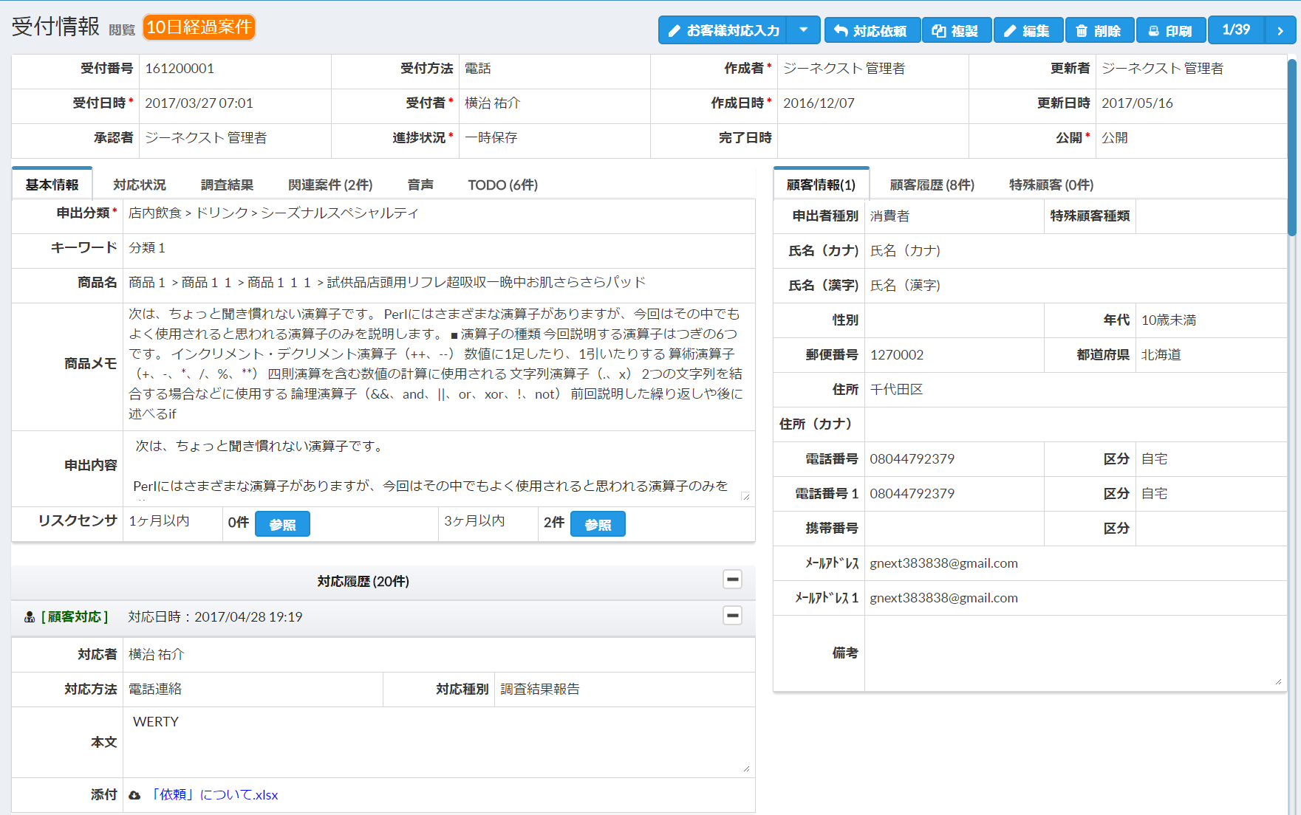

# Issue liên quan Chức năng và khái niệm （Edit, chi tiết）

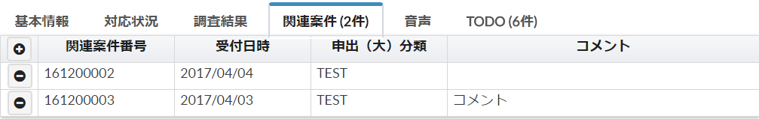

|  |  |  |  |  |  |
| --- | --- | --- | --- | --- | --- |
| * **List issue liên quan** | | | | | |
| **Item Explanation** | **Item**  **Type** | **Data**  **Type** | **Bắt buộc** | **Function Explanation** | **Ghi chú** |
|  | ボタン/Button |  |  | Nếu click thì mở overlay liên kết với issue liên quan. | Tham chiếu vào overlay issue liên quan. |
|  | ボタン/Button |  |  | Nếu click thì được xóa dòng đã click |  |

# Tham chiếu vào overlay issue liên quan( edit, chi tiết)

|  |  |  |  |  |  |
| --- | --- | --- | --- | --- | --- |
| * **Overlay issue liên quan( edit, chi tiết)** | | | | | |
| **Item Explanation** | **Item**  **Type** | **Data**  **Type** | **Bắt buộc** | **Function Explanation** | **Ghi chú** |
| 関連案件番号/Mã issue liên quan. | テキスト/Text | Text | ● | Nếu click thì mở overlay liên kết với issue liên quan. | Tham chiếu vào overlay issue liên quan. |
| コメント/Comment | テキストエリア/Text area | Text area |  |  |  |
|  | ボタン/Button |  |  | Nếu click sẽ  liên kết với 「関連案件番号」/ mã issue liên quan |  |

# Âm thanh　Chức năng và Khái niệm (Edit, chi tiết)

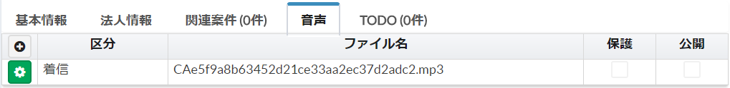

|  |  |  |  |  |  |
| --- | --- | --- | --- | --- | --- |
| * **Overlay âm thanh (edit, chi tiết)** | | | | | |
| **Item Explanation** | **Item**  **Type** | **Data**  **Type** | **Bắt buộc** | **Function Explanation** | **Ghi chú** |
|  | ボタン/Button |  |  | Nếu click thì hiển thị overlay tạo file âm thanh( sound file overlay) | Tham chiếu vào overlay file âm thanh |
|  | ボタン/Button |  |  | ・「編集、削除」/ Edit, delete  ・Nếu click 「編集」/ edit thì sẽ mở overlay file âm thanh  Nếu click 「削除」/ Delete sẽ xóa thông tin file âm thanh đã click | Trường hợp link 「編集」/edit thì tham chiếu vào overlay file âm thanh. |

# Tham chiếu vào overlay file âm thanh

|  |  |  |  |  |  |
| --- | --- | --- | --- | --- | --- |
| * **Overlay âm thanh (edit, chi tiết)** | | | | | |
| **Item Explanation** | **Item**  **Type** | **Data**  **Type** | **Bắt buộc** | **Function Explanation** | **Ghi chú** |
| 区分  /Phân loại | ボタン/Button |  |  | Nếu click thì hiển thị select box「発信、着信」/ call out, call in bên dưới |  |
| ファイル名  /Tên file | ボタン/Button |  |  | Nếu click thì hiển thị overlay select box âm thanh. | Tham chiếu vào select box overlay file âm thanh |
| 保護/Protect | チェックボックス/Check box |  |  |  |  |
| 公開/ Công khai | チェックボックス/Check box Check box |  |  |  |  |

# Select overlay file âm thanh

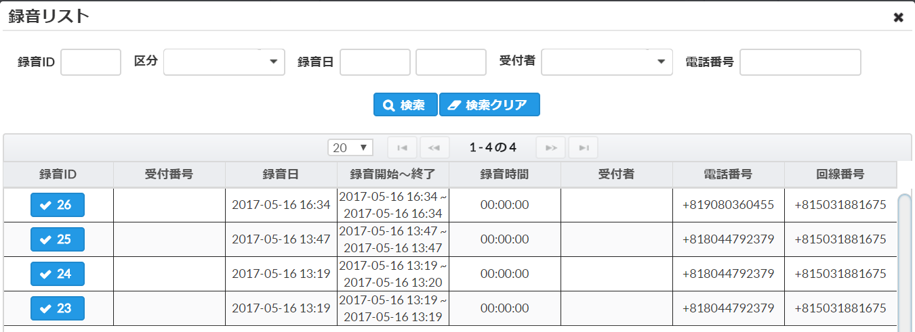

**1**

|  |  |  |  |  |  |
| --- | --- | --- | --- | --- | --- |
| * **Overlay âm thanh (edit, chi tiết)** | | | | | |
| **Item Explanation** | **Item**  **Type** | **Data**  **Type** | **Bắt buộc** | **Function Explanation** | **Ghi chú** |
| 録音ID /ID record | テキスト/Text |  |  | Có thể search bằng ID đã input |  |
| 区分  /Phân loại | ボタン/Button |  |  | Thu hẹp phạm vi search bằng điều kiện đã chọn |  |
| 録音日  Ngày record | テキスト/Text |  |  | Thu hẹp phạm vi search bằng điều kiện ngày đã chọn |  |
| 受付方法/ Người tiếp nhận | 選択ボックス/ Select Box |  |  | Thu hẹp phạm vi search bằng điều kiện user đã chọn |  |
| 電話番号/Số điện thoại | Check box |  |  | Mã số điện thoại đã được search bằng mã điện thoại tiếp nhận cuộc gọi |  |
|  | ボタン/Button |  |  | Nếu click sẽ thực hiện search bằng việc chọn điều kiện theo giá trị đã nhập hoặc đã chọn vào các item phía trên. |  |
|  | ボタン/Button |  |  | Nếu click, làm cho giá trị đã nhập hoặc đã chọn ở các item phía trên thành blank ( bỏ trống) |  |
| 検索結果リスト  /List kết quả search | ボタン/Button |  |  | Nếu click, thì file record đã click được thêm vào list record thông tin tiếp nhận. |  |

# ToDo List Chức năng, Khái niệm (Edit, Chi tiết )

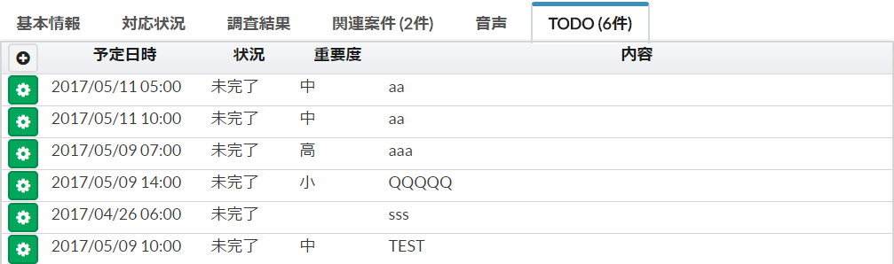

|  |  |  |  |  |  |
| --- | --- | --- | --- | --- | --- |
| * **ToDo Overlay (edit, chi tiết)** | | | | | |
| **Item Explanation** | **Item**  **Type** | **Data**  **Type** | **Bắt buộc** | **Function Explanation** | **Ghi chú** |
|  | ボタン/Button |  |  | Nếu click, sẽ mở overlay tạo ToDo | Tham chiếu vào overlay Todo |
|  | ボタン/Button |  |  | ・「編集、未完了、完了、削除」/ edit, incomplete, delete  ・Nếu click 「編集」/ edit thì sẽ mở overlay Todo  Nếu click 「未完了/ incomplete thì status trong Todo trở thành 「未完了/ incomplete  Nếu click 「完了」/ complete thì status trong Todo đã click trở thành 「完了」/ complete.  Nếu click 「削除」/ Delete thì xóa Todo đã click | Trường hợp link 「編集」/edit thì tham chiếu vào overlay file âm thanh. |

# Overlay ToDo ( Edit, Detail)

|  |  |  |  |  |  |
| --- | --- | --- | --- | --- | --- |
| * **ToDo Overlay (edit, chi tiết)** | | | | | |
| **Item Explanation** | **Item**  **Type** | **Data**  **Type** | **Bắt buộc** | **Function Explanation** | **Ghi chú** |
| 予定日時/Ngày giờ dự định | テキスト/Text | Date | ● |  |  |
|  | ボタン/Button |  |  | Nếu click thì hiển thị calendar như sau |  |
|  |  |  |  | Nếu lựa chọn ngày giờ, thì được phản ảnh vào 「受付日時」/ ngày giờ tiếp nhận ở trên. |  |
| 重要度  Mức độ cần thiết | 選択ボタン/Select Button |  |  |  |  |
| 同部署で共有/Share cho người cùng bộ phận | チェックボックス/Check box |  |  | Trường hợp đã check thì sẽ share cho người cùng bộ phận |  |
| 内容/Nội dung | テキストエリア/Text area |  |  |  |  |

# Yêu cầu đối ứng Chức năng và khái niệm ( Chi tiết)

|  |  |  |  |  |  |
| --- | --- | --- | --- | --- | --- |
| * **Yêu cầu đối ứng Overlay ( Chi tiết)** | | | | | |
| **Item Explanation** | **Item**  **Type** | **Data**  **Type** | **Bắt buộc** | **Function Explanation** | **Ghi chú** |
| 差出人  /Người gửi | 選択ボックス/ Select Box | Select | ● |  | Nội dung list là mail address của login user và mail adress đã setting mail account  Là Mail account đã setting 「依頼メール用」/ dùng cho request mail |
| 依頼種類/Phân loại yêu cầu. | 選択ボックス/ Select Box | Select | ● | Lấy về 「件名、本文、フッター」/ subject, text, footer đã setting ở maitain trong 「依頼種類」/ phân loại request đã chọn rồi phản ánh vào item 「件名、本文、フッター」/ subject, text, footer bên dưới. | Default là giá trị thứ nhất trong list  Nội dung list là list 依頼種類/Phân loại yêu cầu trong maintain (phân tầng cấp 1) |
| ・宛先/Nơi đến | ラベル/Label |  | ● |  |  |
|  | ボタン/Button |  |  | Nếu click thì hiển thị overlay như sau |  |
|  |  |  |  | Thêm từ list 「メンバー」/member sang list 「参加するメンバー」/ member tham gia; nếu ấn nút 「決定」/decide thì list 「参加するメンバー」/ member tham gia sẽ được thêm vào item 「宛先」/ nơi đến ở trên. | Chi tiết thì tham chiếu vào member select overlay. |
| CC | ラベル/Label |  |  |  |  |
|  | ボタン/Button |  |  | Nếu click thì hiển thị overlay như sau |  |
|  |  |  |  | Thêm từ list 「メンバー」/member sang list 「参加するメンバー」/ member tham gia, nếu ấn nút 「決定」/decide thì list 「参加するメンバー」/ member tham gia sẽ được thêm vào item 「CC」/CC ở trên. | Chi tiết thì tham chiếu vào member select overlay. |
| BCC | ラベル/Label |  |  |  |  |
|  | ボタン/Button |  |  | Nếu click thì hiển thị overlay như sau |  |
|  |  |  |  | Thêm từ list 「メンバー」/member sang list 「参加するメンバー」/ member tham gia, nếu ấn nút 「決定」/decide thì list 「参加するメンバー」/ member tham gia sẽ được thêm vào item 「BCC」/Bcc ở trên. | Chi tiết thì tham chiếu vào member select overlay. |
| 件名/Subject | テキスト/Text | Text | ● |  |  |
| 本文（ラベルがない）/Text ( không có label) | Text area | Text area | ● |  |  |
| フッター（ラベルがない）/Footer (Không có label) | Text area | Text area |  |  |  |

# Member select overlay ( Chi tiết)

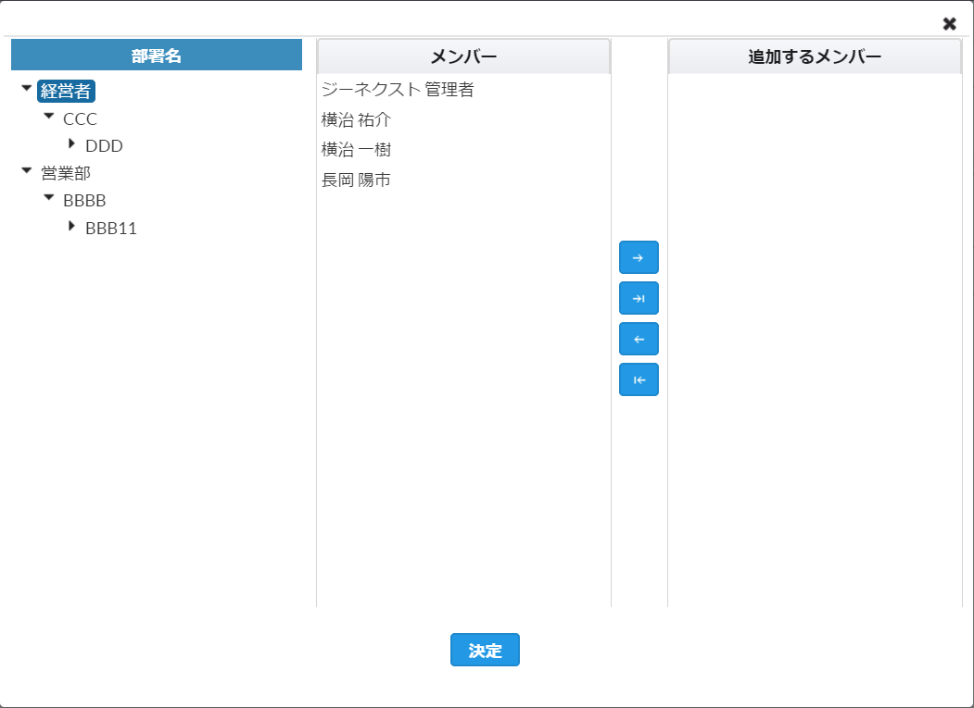

|  |  |  |  |  |  |
| --- | --- | --- | --- | --- | --- |
| * **Member select overlay ( Chi tiết)** | | | | | |
| **Item Explanation** | **Item**  **Type** | **Data**  **Type** | **Bắt buộc** | **Function Explanation** | **Ghi chú** |
| 部署名/ Tên bộ phận | リスト/List |  |  | 社内の全部署リス/List tất cả bộ phận trong công ty. |  |
| メンバー/Member | リスト/List |  |  | Hiển thị member list thuộc bộ phận đã chọn |  |
| 追加する部署/Add department | リスト/List |  |  | Thêm member muốn chọn |  |

# Yêu cầu đối ứng khách hàng Overlay ( Chi tiết)

|  |  |  |  |  |  |
| --- | --- | --- | --- | --- | --- |
| * **Overlay đối ứng khách hàng ( Chi tiết)** | | | | | |
| **Item Explanation** | **Item**  **Type** | **Data**  **Type** | **Bắt buộc** | **Function Explanation** | **Ghi chú** |
| 対応日時 /Ngày giờ đối ứng | テキスト/Text | DateTime | ● |  |  |
| 対応者/Người đối ứng |  |  |  |  |  |
|  | ボタン/Button |  |  | Nếu click, hiển thị drop-down list phía dưới |  |
|  | リスト/List |  | ● | User đã chọn từ list được phản ánh cho vào item 「対応者」/ người đối ứng ở bên trên. |  |
|  | 選択ボックス/ Select Box |  | ● |  | Nội dung list là list 「対応方法」/ phương pháp đối ứng trong maintain (phân tầng cấp 1) |
|  | 選択ボックス/ Select Box |  | ● |  | Nội dung list là list 「対応種別」/ Phân Loại đối ứng (phân tầng cấp 1) |
| 本文（ラベルがない）/Text ( không có label) | テキストエリア/Text area | Text area | ● |  |  |
| ファイルアップロード  File upload | 添付ファイル/File đính kèm |  |  | Nếu click khung thì hiển thị overlay mà file upload có thể chọn từ local .  File từ explorer cũng có thể drop vào khung. |  |

# Overlay đối ứng khách hàng ( Chi tiết)

|  |  |  |  |  |  |
| --- | --- | --- | --- | --- | --- |
| * **Overlay đối ứng khách hàng ( Chi tiết)** | | | | | |
| **Item Explanation** | **Item**  **Type** | **Data**  **Type** | **Bắt buộc** | **Function Explanation** | **Ghi chú** |
|  | ボタン/Button |  |  | Nếu click thì hiển thị overlay 「対応依頼」/Yêu cầu đối ứng như sau |  |
|  | Overlay |  |  |  | Tham chiếu vào overlay 「対応依頼」/ yêu cầu đối ứng |
|  | ボタン/Button |  |  | Nếu click sẽ lấy về rồi hiển thị user name của user đang login |  |
| 差出人  /Người gửi | 選択ボックス/ Select Box |  | ● |  | Nội dung list là mail address của login user và mail address đã setting mail account  Là Mail account đã setting 「対応メール用」/ dùng cho mail đối ứng |
| ・宛先  /Nơi đến | 選択ボックス/ Select Box |  | ● | List là giá trị của item「Mail address」 ở Tab thông tin khách hàng trong thông tin tiếp nhận. | Nội dung list là mail address list có trong thông tin khách hàng của thông tin tiếp nhận. |
| 件名/Subject | テキスト/Text | Text | ● |  | Trường hợp mới thì hiển thị 「件名」/subject đối ứng khách hàng trong maintain (setting khác) |
| ヘッダ/Header | テキストエリア/Text area | Text area |  |  | Trường hợp mới thì hiển thị header đối ứng khách hàng trong maintain. (setting khác) |
| 本文/Nội dung text | テキストエリア/Text area | Text area | ● |  | Trường hợp mới thì hiển thị text đối ứng khách hàng trong maintain. (setting khác) |
| フッター/Footer | テキストエリア/Text area | Text area |  |  | Trường hợp mới thì hiển thị footer đối ứng khách hàng trong maintain. (setting khác) |
| ファイルアップロード  /File upload | 添付ファイル/File đính kèm |  |  | Nếu click khung thì hiển thị overlay mà file upload có thể lựa chọn từ local .  File từ explorer cũng có thể drop vào khung. |  |
|  | ボタン/Button |  |  | Đăng ký thông tin 「顧客へメール対応」/ đối ứng mail đến khách hàng hiện tại đang đăng ký rồi thêm vào 「対応履歴」/ lịch sử đối ứng |  |
|  | ボタン/Button |  |  | Gửi mail thông tin 「顧客へメール対応」/ đối ứng mail đến khách hàng hiện tại đang đăng ký rồi thêm vào 「対応履歴」/ lịch sử đối ứng |  |
|  | ボタン/Button |  |  | Xóa thông tin 「顧客へメール対応」/ đối ứng mail đến khách hàng hiện đang đăng ký |  |
|  | ボタン/Button |  |  | Nếu click thì hiển thị overlay như sau |  |
|  | Overlay |  |  |  | Tham chiếu vào overlay 「例文」/câu ví dụ. |
|  | ボタン/Button |  |  | Copy chuỗi ký tự đã được lựa chọn ở 「申出内容」/ nội dung offer, thêm vào cột 「本文」/ nội dung text |  |
|  | ドロップボタン/Drop Button |  |  | Nếu click thì sẽ hiển thị list dưới dạng drop down |  |
|  |  |  |  | Lấy về nội dung trong 「署名」/ chữ ký đã chọn rồi thêm vào cột 「本文」/ nội dung text. | Nội dung list 「署名」/chữ ký là list 「署名」/chữ ký trong maintain (setting khác) |
| 顧客名/Customer name | ラベル/Label |  |  | Trường hợp đã có tên khách hàng thì hiển thị ở đây. | Thay đổi từ 「お名前」→「顧客名」/ Name → Customer name |
| 商品名/Tên sản phẩm | ラベル/Label |  |  | Trường hợp đã có tên sản phẩm thì hiển thị ở đây. |  |
| 申出内容/Nội dung offer. | ラベル/Label |  |  | Trường hợp đã có nội dung offer thì hiển thị ở đây. |  |

# Overlay câu mẫu ( Chi tiết)

|  |  |  |  |  |  |
| --- | --- | --- | --- | --- | --- |
| * **Overlay câu mẫu ví dụ ( Chi tiết)** | | | | | |
| **Item Explanation** | **Item**  **Type** | **Data**  **Type** | **Bắt buộc** | **Function Explanation** | **Ghi chú** |
| 例文（大）分類/Phân loại câu mẫu ví dụ ( lớn ) | リスト/List |  |  | Nếu click, lấy về list 「例文（中）分類」/ phân loại câu mẫu ví dụ (trung bình) thuộc 「例文（大）分類」 phân loại câu mẫu ví dụ (lớn) đã click rồi phản ánh vào「例文（中）分類」」/ phân loại câu mẫu ví dụ (trung) bên dưới. | Nội dung list được làm thành list 1 layer「例文（中）分類」」/ phân loại câu mẫu ví dụ trong maintain ( nhiều cấp) |
| 例文（中）分類/Phân loại câu mẫu ví dụ ( trung ) | リスト/List |  |  | Nếu click, lấy về list 「例文（小）分類」/ phân loại câu mẫu ví dụ (nhỏ) thuộc 「例文（中）分類」 phân loại câu mẫu ví dụ (trung bình) đã click rồi phản ánh vào「例文（小）分類」」/ phân loại câu mẫu ví dụ (nhỏ) bên dưới | Nội dung list được trở thành list 2 layer 「例文分類」/ phân loại câu mẫu ví dụ trong maintain (nhiều cấp) |
| 例文（小）分類/Phân loại câu mẫu ví dụ ( nhỏ ) | リスト/List |  |  | Nếu double click sẽ thực hiện lấy về nội dung của 「例文（小）分類」/ phân loại câu mẫu ví dụ (nhỏ) đã double click rồi thêm vào item 「本文」/ nội dung text trong đối ứng mail đến khách hàng. | Nội dung list được trở thành list 3 layer 「例文分類」/ phân loại câu mẫu ví dụ trong maintain (nhiều cấp) |

# Comment Overlay (Chi tiết )

|  |  |  |  |  |  |
| --- | --- | --- | --- | --- | --- |
| * Comment Overlay (**Chi tiết )** | | | | | |
| **Item Explanation** | **Item**  **Type** | **Data**  **Type** | **Bắt buộc** | **Function Explanation** | **Ghi chú** |
| 入力日時/Ngày giờ input | テキスト/Text | DateTime | ● |  |  |
| 入力者/Người input | ラベル/Label |  |  |  |  |
|  | ボタン/Button |  |  | Nếu click, hiển thị drop-down list ở bên dưới. |  |
|  |  |  |  | User đã chọn từ list sẽ phản ánh vào item 「対応者」/ người đối ứng ở trên. |  |
| 内容（ラベルがない）/Nội dung ( không có label) | テキストText area | Text area | ● |  |  |
| ファイルアップロード  /File upload | 添付ファイル/File đính kèm |  |  | Nếu click khung thì hiển thị overlay mà file upload có thể lựa chọn từ local .  File từ explorer cũng có thể drop vào khung. |  |

# ISSUE-4 Setting issue

# Setting issue 「新規又は編集」/ Làm mới hoặc edit chức năng và khái niệm

**１**

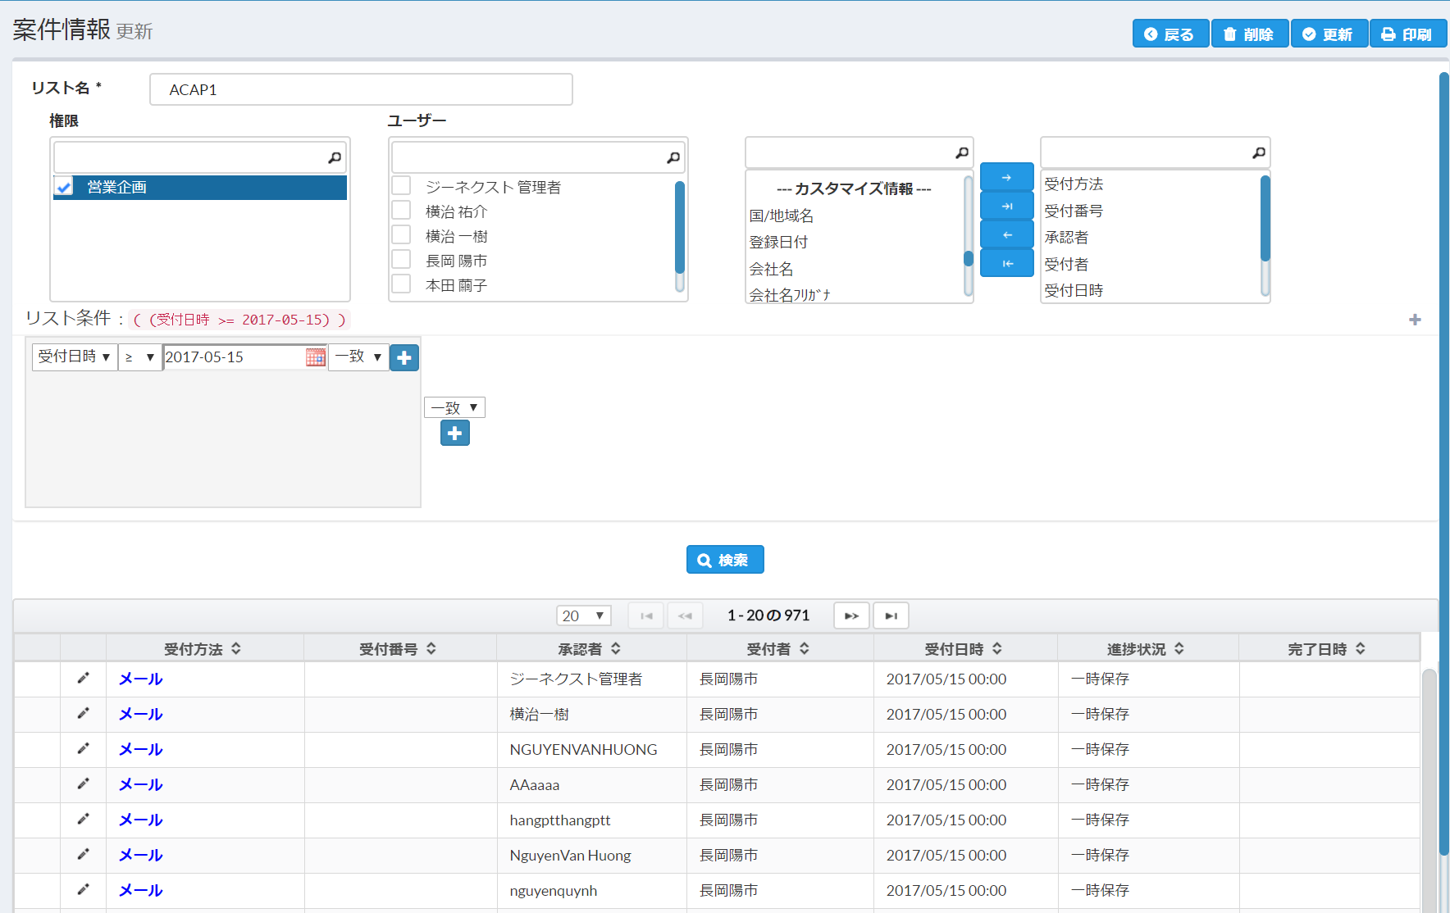

**３**

**2**

**５**

**４**

**４**

**９**

**8**

**７**

**6**

|  |  |  |  |  |  |
| --- | --- | --- | --- | --- | --- |
| * Comment Overlay (**Chi tiết )** | | | | | |
| **Item Explanation** | **Item**  **Type** | **Data**  **Type** | **Bắt buộc** | **Function Explanation** | **Ghi chú** |
| リスト名/ List Name | テキスト/Text | Test | ● |  |  |
| 部署  /Department | チェックボックスリスト/ Check box list | Check　Box List |  | No.4 Share list issue cho toàn bộ user có trong department đã được chọn.  Nếu nhập department name vào cột text thì có thể thu hẹp phạm vi trong department list. |  |
| ユーザ/User | チェックボックスリスト/ Check box list | Check　Box List |  | No.5 Share list issue này cho user đã được lựa chọn.  Nếu nhập user name vào cột text thì có thể thu hẹp phạm vi ở user list. |  |
| 項目一覧/ Item List | リスト/List |  |  | No.6 Hiển thị item list trong thông tin tiếp nhận. |  |
| リストに表示項目/Item hiển thị trong list | リスト/List |  |  | No 7. Item đã được chọn từ 「項目一覧」/ item list cho phép hiển thị trong list issue. |  |
|  | 「一致、又は」match, or.  「AND、OR」 |  |  | No.8 Search bằng điều kiện 「AND又はOR」đã chọn |  |
| **1**  **1**  **2** | 「＋」ボタン/Button「＋」 |  |  | No.8 Nếu click button 「＋」No.1 thì điều kiện search mới được thêm vào.  No.8 Nếu click button 「＋」No.2 thì Block điều kiện search mới được thêm vào. |  |
| **2** | 「－」ボタン/Button「－」 |  |  | No.8 Nếu click button「－」No.1 thì điều kiện search mới đã click được xóa  No.8 Nếu click button「－」No.2 thì block điều kiện search đã click mới được xóa |  |
|  | ボタン/Button |  |  | No.9 Nếu click thì thực hiện search bằng điều kiện đã chọn hoặc đã setting ở trên rồi hiển thị vào No.10 「案件リスト」/ List issue. |  |
|  | ボタン/Button |  |  | No.1 Nếu click thì sẽ di chuyển đến list của list issue. |  |
|  | ボタン/Button |  |  | No.2 Nếu click thì được xóa list issue hiện tại, di chuyển đến list của list issue. |  |
|  | ボタン/Button |  |  | No.3 Nếu click thì thay đổi điều kiện đã được setting rồi di chuyển đến list trong list issue. |  |
| ●Chú ý: 「案件リストは」/ List issue một lúc nào đó được share chỉ ở 「グルーブ又はユーザ」/ group hoặc user đang được setting | | | | | |

# ISSUE-5 Setting issue chi tiết

# Setting issue chi tiết 「新規又は編集」/ Làm mới hoặc edit Chức năng và Khái niệm

**８**

**７**

**６**

**５**

**４**

**３**

**2**

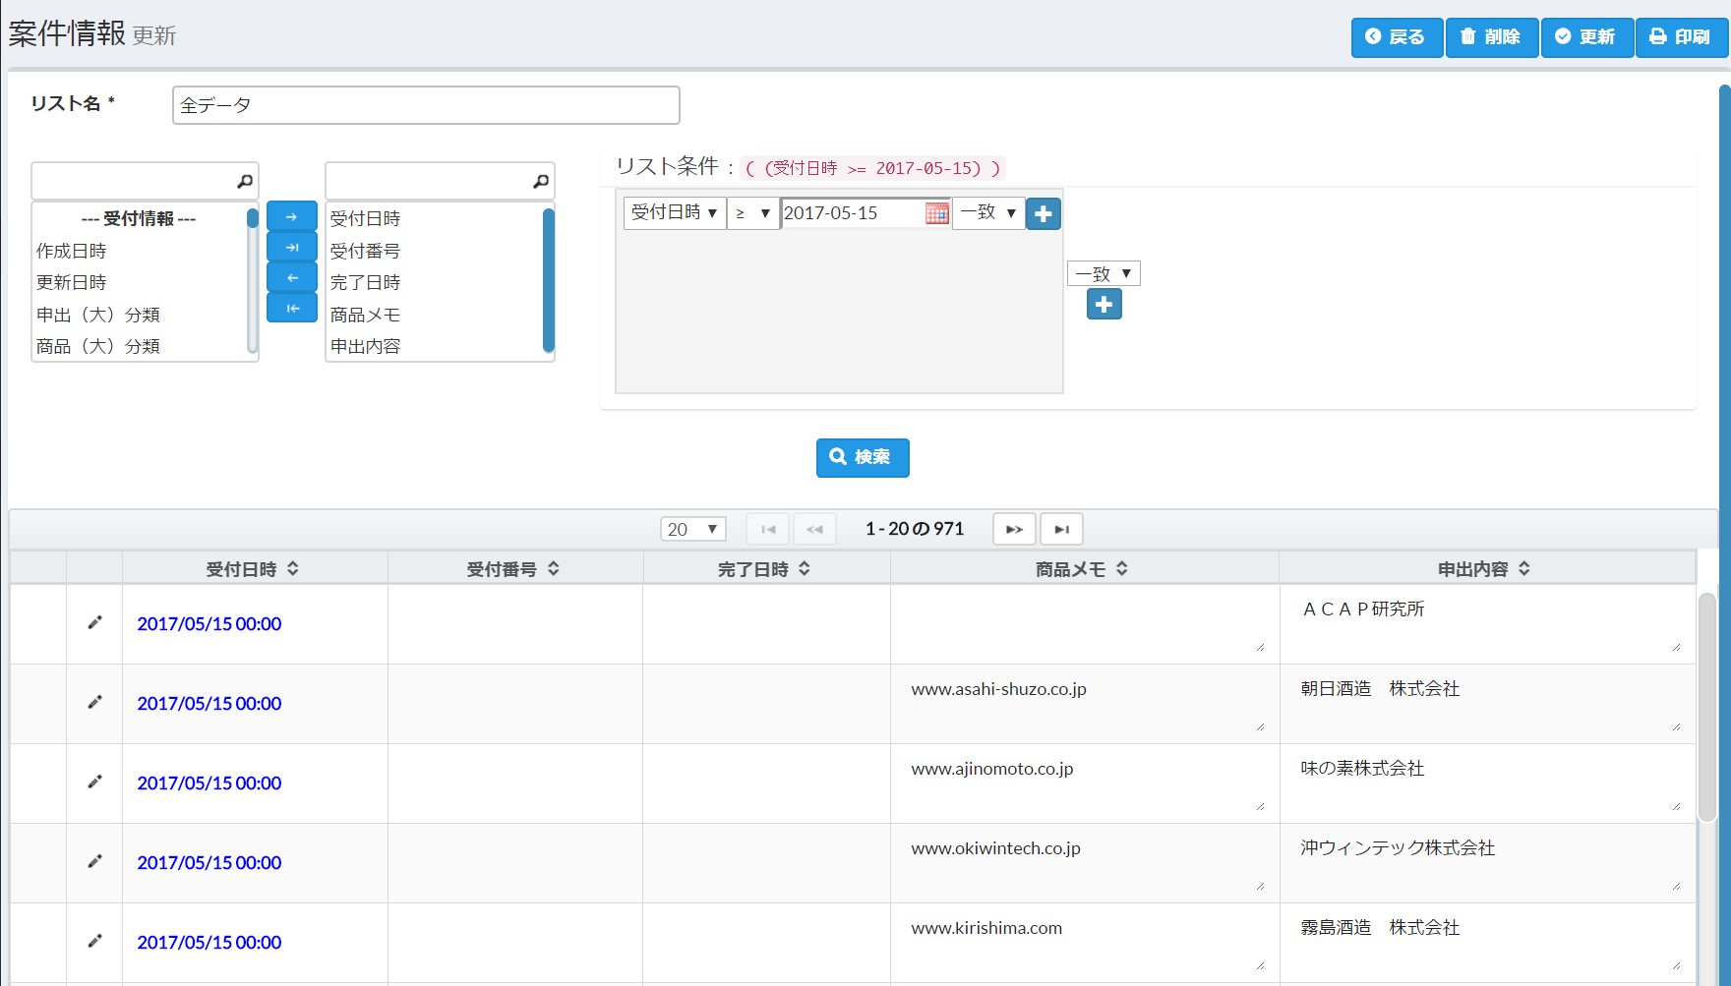

**１**

|  |  |  |  |  |  |
| --- | --- | --- | --- | --- | --- |
| * Comment Overlay (**Chi tiết )** | | | | | |
| **Item Explanation** | **Item**  **Type** | **Data**  **Type** | **Bắt buộc** | **Function Explanation** | **Ghi chú** |
| リスト名/ List Name | テキスト/Text | Test | ● |  |  |
| 項目一覧/ Item List | リスト/List |  |  | No.4 Hiển thị item list có thể hiển thị trong thông tin tiếp nhận. |  |
| リストに表示項目/Item hiển thị trong list | リスト/List |  |  | No 5. Item đã được chọn từ 「項目一覧」/ item list cho phép hiển thị trong list issue. |  |
|  | 「一致、又は」/khớp, or.  「AND、OR」 |  |  | No.6 Search bằng điều kiện 「AND又はOR」/ đã chọn. |  |
| **1**  **1**  **2** | 「＋」ボタン/Button「＋」 |  |  | No.6 Nếu click button 「＋」No.1 thì điều kiện search mới được thêm vào.  No.6 Nếu click button 「＋」No.2 thì Block điều kiện search mới được thêm vào. |  |
| **2** | 「－」ボタン/Button「－」 |  |  | No.6 Nếu click button「－」No.1 thì điều kiện search đã click được xóa  Nếu click button「－」No.2 thì block điều kiện search đã click được xóa |  |
|  | ボタン/Button |  |  | No.6 Nếu click thì thực hiện thì search bằng điều kiện đã chọn hoặc đã setting ở trên rồi hiển thị vào No.7 「案件リスト」/ List issue. |  |
|  | ボタン/Button |  |  | No.1 Nếu click thì sẽ di chuyển đến list của list issue. |  |
|  | ボタン/Button |  |  | No.2 Nếu click thì được xóa list issue hiện tại, di chuyển đến list của list issue. |  |
|  | ボタン/Button |  |  | No.3 Nếu click thì thay đổi điều kiện đã được setting rồi di chuyển đến list trong list issue. |  |
| ●Chú ý: 「詳細案件リストは」/ List issue chi tiết được share trong toàn công ty | | | | | |